-----------
INTERIN:

“También es importante recordar que no hay que confundir el parentesco con el aspecto parecido.”

Amén
Source: https://elpais.com/eps/2023-11-10/jean-jacques-hublin-la-evolucion-es-la-historia-de-una-gran-extincion.html?rel=buscador_noticias (dadle al librito que sale en la barra de direcciones de Firefox y refrescar para ver el puto artículo)

Algo que pensaba poner bonito pero NOPE:

Ashnaguuuuuuuuuuuuuuul

https://youtu.be/iqMgkGwjqi4?si=IoJjtc0-vcKjuwc6

-

Tengo un montón de mierda que resubir, de momento baste con esto:

I desire the freedom to choose.
Some s seems amiss.

Ashnaguuuuuuuuuuuuuuul

https://youtu.be/iqMgkGwjqi4?si=IoJjtc0-vcKjuwc6

Feelings and thoughts may be transcoded on the DNA.

////
NOT LIKIIIIIING
////////////////

https://youtu.be/XSajU8MaleI?si=Rh7H3LV6PlWL7fIi

Now I know where you came from
Non serviam

I desire the freedom to choose
The seal’s off.



<img src=”https://jone.love/katsukibakugo.jpg”>
///
NOPE
///

https://youtu.be/iqMgkGwjqi4?si=IoJjtc0-vcKjuwc6
My, I’m too obvious.

https://youtu.be/XSajU8MaleI?si=Rh7H3LV6PlWL7fIi

Now I know where you came from
Non serviam

I desire the freedom to choose
The seal’s off.

<img src=”https://jone.love/tongue.jpg”>

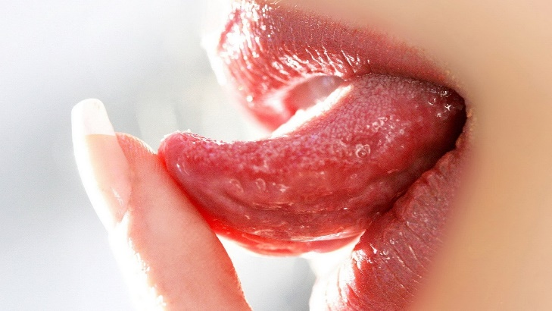

https://youtu.be/iqMgkGwjqi4?si=IoJjtc0-vcKjuwc6
My, I’m too obvious.

